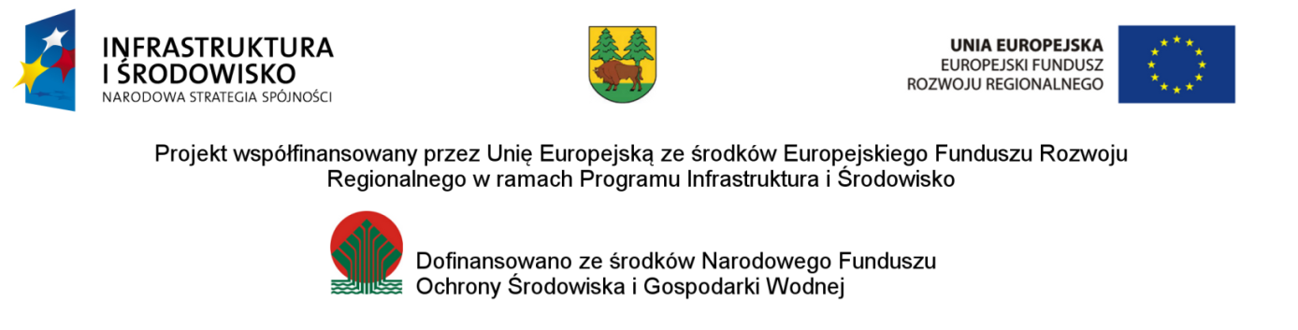Formularz zgłoszeniowy szkolenia
"Szkolenie kwaterodawców jako dostawców usług ekoturystycznych z zakresu promocji walorów przyrodniczych i kulturowych regionu”
Hajnówka, dn. 28.04.2014 r.

DANE UCZESTNIKÓW:
lp. | Imię i nazwisko | e-mail | Telefon kontaktowy
1.
2.

Zgodnie z ustawą o ochronie danych osobowych z dn. 29.08.1997 (Dz.U.Nr 1333, poz. 883) wyrażam zgodę na przetwarzanie moich danych osobowych zawartych w formularzu zgłoszeniowym w celach związanych ze szkoleniem.

DANE KWATERODAWCY:
Nazwa:_____________________________________________________________________
adres: _____________________________________________________________________
Telefon: _______________________________ Fax: ________________________________

INFORMACJE ORGANIZACYJNE:
Formularz zgłoszeniowy należy wysłać do dnia 18.04.2014 r. na adres: platforma.edukacja@powiat.hajnowka.pl faksem pod numer 85 682 42 20 lub pocztą na adres:
Biuro Projektu: Starostwo Powiatowe w Hajnówce, ul. A. Zina 1, 17-200 Hajnówka.

Termin szkolenia: 28.04.2014r.
Godzina: 8:30
Miejsce: Starostwo Powiatowe w Hajnówce, ul. Zina 1, 17-200 Hajnówka, sala nr 12 (parter)
Udział w szkoleniu jest bezpłatny.
UWAGA: Wszystkie zakwalifikowane osoby zostaną poinformowane mailowo bądź telefonicznie.

Dodatkowe informacje związane z organizacją szkolenia udzieli p. Marta Grzelak - tel. (85) 682 30 47. Zapytania można kierować również na adres: platforma.edukacja@powiat.hajnowka.pl

O ZAKWALIFIKOWANIU SIĘ NA SZKOLENIE DECYDUJE KOLEJNOŚĆ ZŁOSZEŃ.

……………………………………………...... ………………………………………………
Data: Podpis i pieczęć osoby upoważnionej do zgłoszenia uczestnictwa

